

**Ноябрь 2021 г. №2 МБОУ «Краснолипьевская школа»**

ДЕНЬ ГРАЖДАНСКОЙ ОБОРОНЫ

В этом году службе исполнилось 89 лет. Подразделения ежедневно ликвидируют последствия крупномасштабных чрезвычайных ситуаций. Кроме того, сотрудники всегда оперативно реагируют на возникающие риски и угрозы. Постоянно внедряются новые меры по защите населения.

В МБОУ «Краснолипьевская школа» 4 октября проводились классные часы, посвященные Дню ГО.

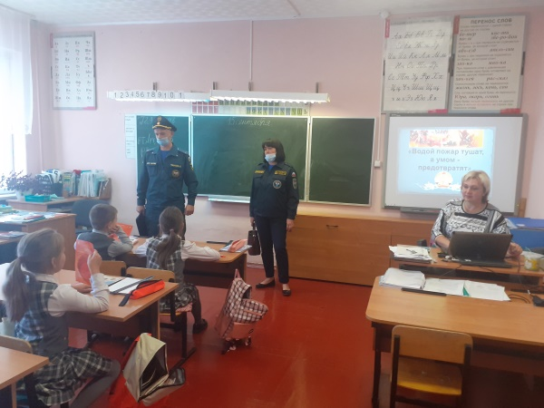

А учащиеся 1 и 2 классов побывали на экскурсии в пожарной части №54 с. Репьевка.  
Ребятам показали, как по тревоге пожарные выезжают на задание, продемонстрировали защитные костюмы и спец технику. Дети побывали в диспетчерской, столовой, классе для занятий, в комнате отдыха. Мальчишки и девчонки посидели в пожарных машинах, а в заключение пожарные раскатали рукава и показали, как происходит тушение пожара.

Первоклассникам и второклассникам поездка в ПЧ очень понравилась, несколько учащихся сказали, что обязательно станут пожарными, когда вырастут.

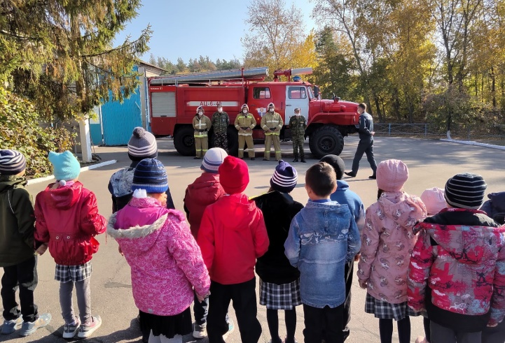



День самоуправления

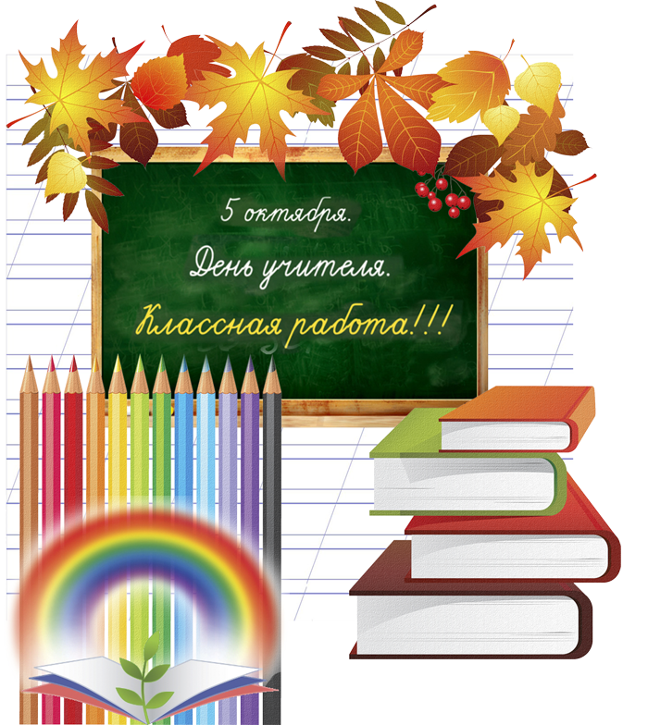

В октябре в нашей школе прошел День самоуправления.

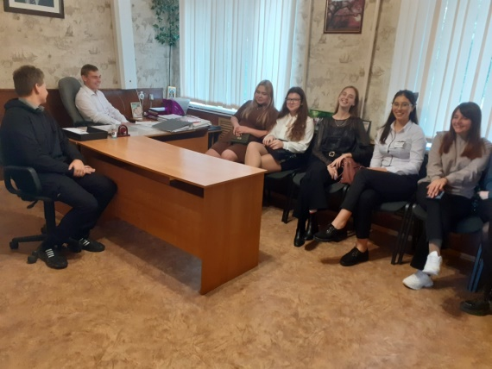

Ученики 9-11 классов пробовали себя в ответственной роли учителя. Ребята пытались придумать новые правила и  поняли, что учителям не всегда так просто проводить уроки.

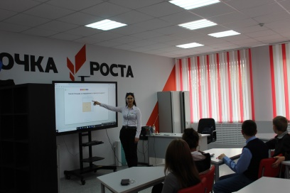

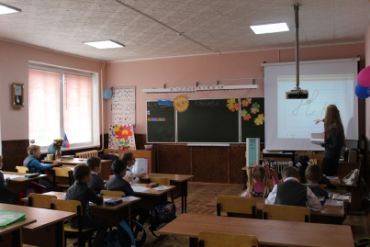

Ученики подготовили видеопоздравления для учителей и выложили их в группе школы ВКонтакте.

**2. «Кораблик детства»**

Вступление в патриотический клуб "Юнармия"

13 октября в патриотический клуб "Юнармия" вступили 10 обучающихся 6-9 классов МБОУ "Краснолипьевская школа". Ребята прочитали клятву юнармейца и дали обещание принимать активное участие в жизни школы.

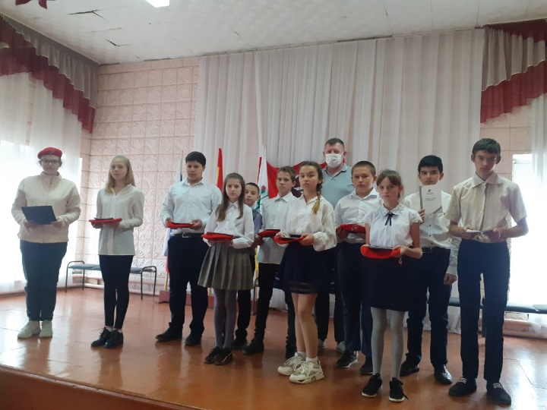

Всероссийский урок астрономии

*Астрономия побуждает душу взглянуть*

*ввысь и уводит нас из этого мира в другой.  
Платон.*

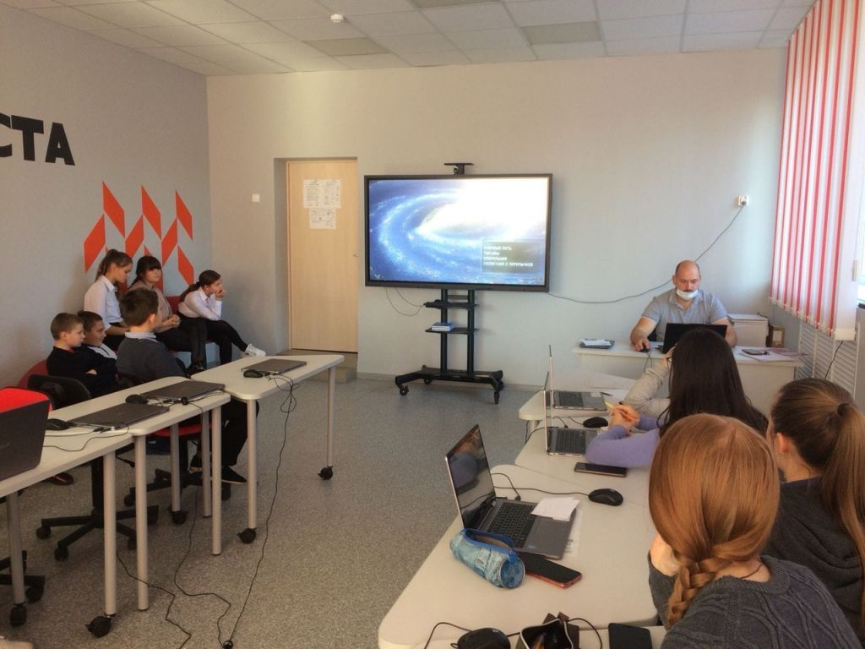  
15 октября в нашей школе прошёл Всероссийский урок астрономии, на котором учащиеся 1 -2 класса побывали в астрономическом зоопарке и узнали, какие животные летали в космос; ребята 8-9 класса посмотрели видео о планетах гигантах, а старшеклассники 10-11 класса узнали много интересного о нашей Галактике.

Акция "Чистый двор»

Цель акции - сделать чистым, красивым и уютным школьный двор, территорию парка где находится братская могила №266.

Задачи акции:

-активно участвовать в общественной деятельности школы и района.

- формировать у людей экологическую культуру, любовь к природе, привлечь внимание к проблеме благоустройства в селе, развивать активную гражданскую позицию.

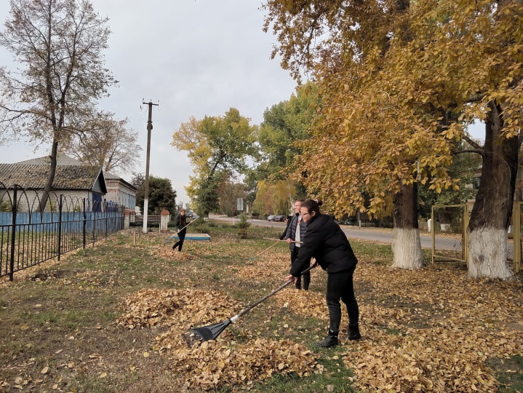

Наша школа приняла участие в традиционной акции "Чистый двор», которая началась 11октября.

 Ребята, вооружившись граблями, мётлами, лопатами  вышли на субботники и дружно принялись за дело. За каждым классом был закреплён участок, который нужно привести в порядок. Ребята 5-8 класса убирали территорию у школы, а  9-11 классы занимались уборкой за пределами школы. Ребята убрали и вскопали клумбы, закрепленные за классами, подготовив их зиме.[Хочу такой сайт](https://сайтобразования.рф/)

Еще остается территория братской могилы №266, которую планируется убрать в ближайшее время.

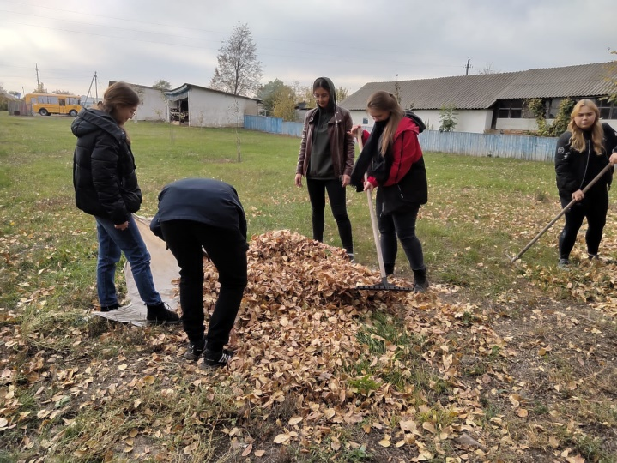

**3. «Кораблик детства»**

Урок Цифры

18 октября в 6ом классе, был проведён урок цифры "Искусственный интеллект в образовании".

Урок помог узнать, как искусственный интеллект помогает человеку повышать продуктивность и сокращать рутину, чтобы оставалось больше времени на интересные задачи.

Ученики смогли попробовать себя в роли настоящих исследователей данных и создать умного помощника для учителя!

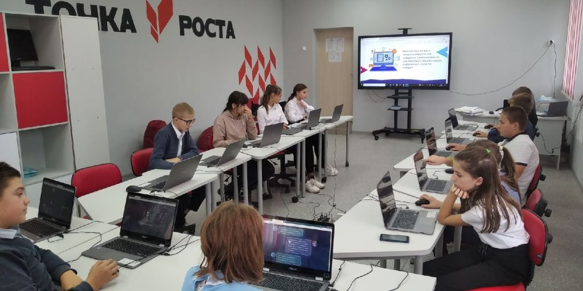

Безопасность в интернете

На уроках информатики провели беседу на тему "Безопасность в интернете".  
Интернет уже стал важной частью нашей жизни, а для подростков иногда и ключевой. От этого никуда не деться, но тревога родителей понятна: в условиях анонимности дети и подростки с большей вероятностью могут стать жертвами преступлений. Вот десятка главных правил безопасности в Сети. Некоторые из них для родителей малышей, которые впервые знакомятся с интернетом, а некоторые больше подходят старшеклассникам.  
Никогда не распространяться о личной информации — своей и семейной. Никому нельзя говорить свой адрес, адрес и номер Школы, свои настоящие фамилию и имя, имена родителей. Под запретом сведения о местах работы родителей, их трудовом графике. Никто не должен узнать, в какие Часы ребёнок дома один или в квартире вообще никого нет. Фото, даже вполне приличные, отправлять тоже не стоит.  
Родителям, особенно в первое время, нужно следить за тем, какие сайты посещает дитя. Если среди них есть подозрительные, это повод провести беседу.

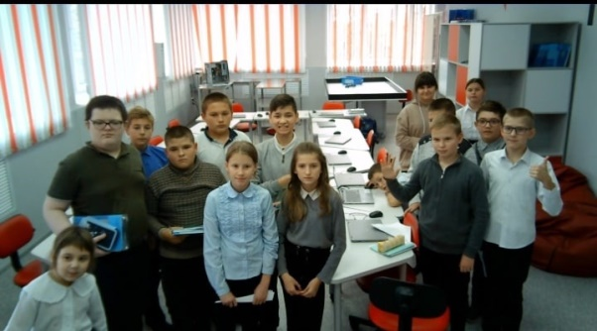

НЕДЕЛЯ МАТЕМАТИКИ

В нашей школе прошла неделя математики, которая была приурочена ко Всемирному дню математики. Учащиеся 7 класса с классным руководителем провели мероприятия в детском саду, 4 и 7 классах.

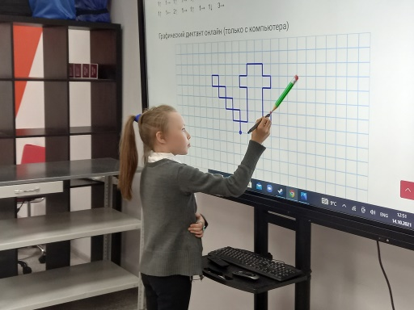

С дошколятами они учились писать цифры 3D-ручками. Детишкам очень понравился такой необычный и новых для них способ письма. Каждый остался с сувениром на память, сделанным своими руками.

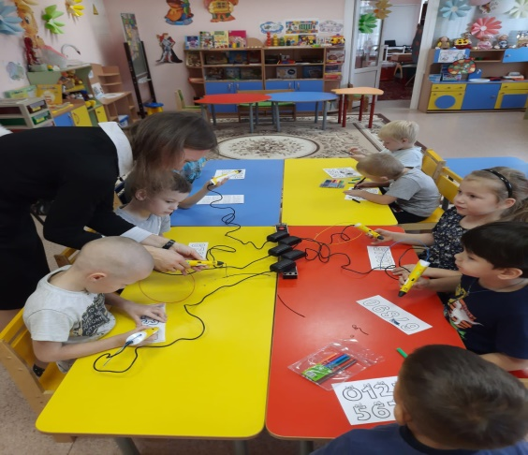  
В 4 и 7 классах были проведены математические конкурсы, викторины и соревнования. Обучающиеся знакомились с историческим материалом, придумывали математические сказки, истории. При подготовке учитывалась математическая подготовка классов и поэтому подбираются задания доступные и занимательные.  
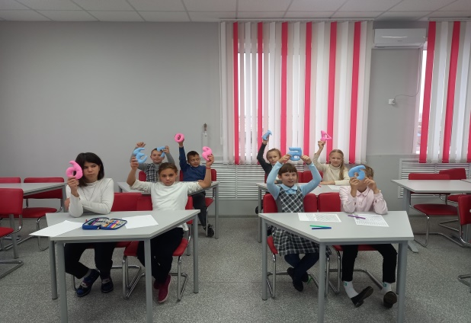

**4. «Кораблик детства»**

**МЕСЯЧНИК «ЗДОРОВЬЕ»**

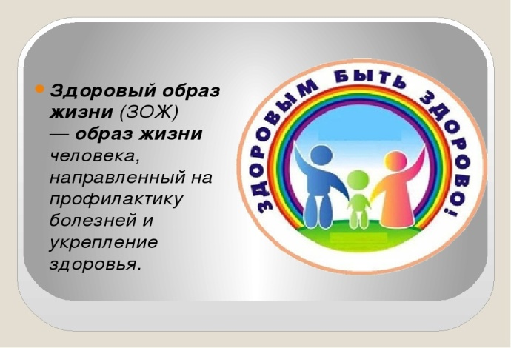

12 октября в школе стартовал месячник «Здоровье».

Обучающиеся принимают активное участие в мероприятиях по ЗОЖ.

Классный час «Культура наших потребностей» проведен в рамках месячника «ЗОЖ» в 11 классе.  
В ходе мероприятия подведены следующие итоги:  
- в жизни каждого человека должна воспитываться культура материальных и духовных потребностей. Наличие такой культуры убережет человека от злости, зависти.  
- пресыщения ведут за собой болезни и беды.  
- потакание мнимым удовольствиям - курению, употреблению алкоголя, наркотиков приводит к появлению болезненных потребностей, приобретенных вследствие безнравственного поведения и безволия.

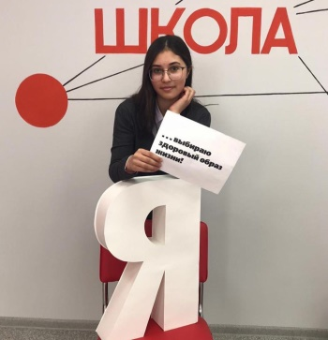 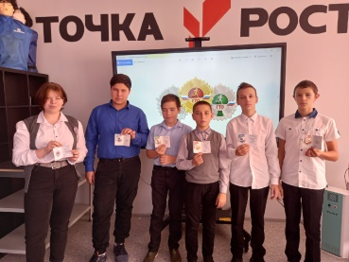

В 7 классе прошёл конкурс творческих презентаций "Здоровая нация-это мы!".  
Ребята рассказали о правильном питании, о пользе спорта и вредных привычках.

6 класс присоединился к Международному дню отказа от курения "Скажи курению - НЕТ"

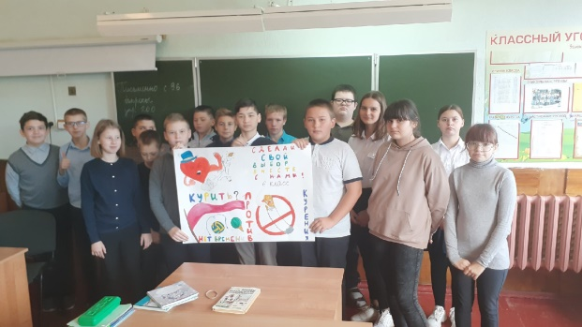

В 4 классе были проведены мероприятия на тему "Если хочешь быть здоров -закаляйся!"  
Ребята рассказали о разных формах закаливания организма, обсудили правила закаливания, играли в подвижные игры, отгадывали загадки, в отгадках были спрятаны лекарства от всех болезней.

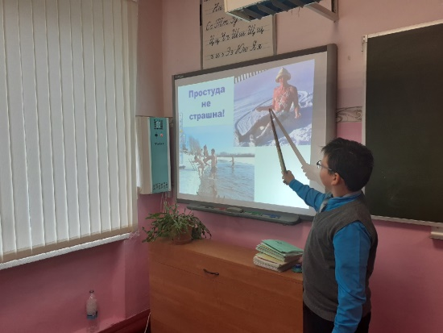

С обучающимися 2 класса была проведена беседа "Как сохранить хорошее зрение". Познакомились с упражнениями для расслабления и тренировки глаз. Провели спортивные перемены, побывали на экскурсии и получили положительный заряд от осеннего солнышка.

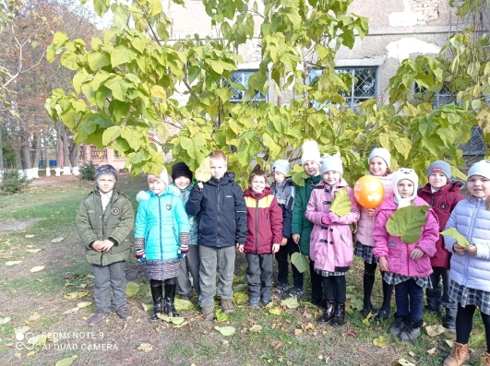

Ученики 1 и 10 классов подготовили творческие презентации.

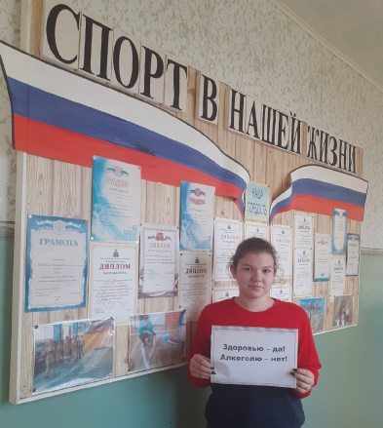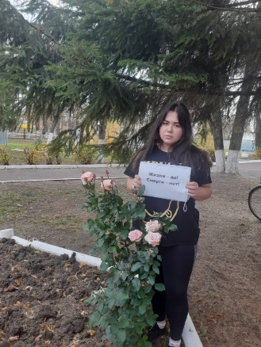

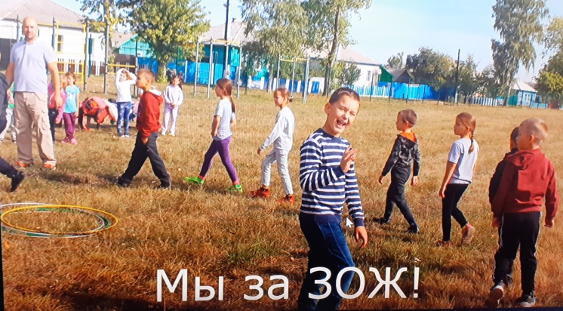

**Редактор:Миляева С.А.**

**Корреспонденты:Никитина П, Корнева А.**

**Фотокорреспондент: Бартенева А.**